管理体系审核记录表
过程与活动、  抽样计划 | 涉及  条款 | 受审核部门：技术部 主管领导：姚笑林 陪同人员：王均博 | 判定
 |  | 审核员：李京田 王南洋 审核时间：2021.5.7
涉及标准条款：
Q5.3/6.2/7.1.3/7.1.4/7.1.6/8.1/8.5/8.6/8.7/9.1.2/10.2
ES 5.3/6.2/6.1.2/8.1/8.2
组织的岗位职责和权限 | QES5.3 | 本部门主要负责基础设施的维护保养工作；工作环境的管理；  产品软件设计开发及的策划；不合格和纠正措施的控制、产品放行及相应环境和职业健康安全的运行控制。  与部门负责人沟通，了解本部门的职责权限，暂无变化。
目标及其实现的策划总要求 | QES6.2 | 提供《目标分解表》，主要目标有:  目标 完成情况  生产任务完成率100% 100%  产品一次交检合格率98%以上 100%  固体废物100％分类 100%  安全事故发生率为零 0  提供2020年10-2021.4月目标完成情况统计，目标均完成。且目标与公司方针一致。  查：环境和职业健康安全体系建立了管理方案，查管理方案表：  制定了《环境和职业健康安全目标指标和管理方案》规定了实现目标的方法、职责、资金和时间表，基本合理。  抽：固废管理方案：  方法：1、 对全体员工进行关于固体废弃物分类要求的培训；  2、固体废弃物排放管理规定加强固体废弃物管理。  3、危险固体废弃物实现分类管理：  （1）建立一般固体废弃物的分类标准及管理规定；  （2）不可回收利用的、应及应分类推放、明确标识、到达一定数量后送环卫部门处置或按其指定的方法进行处置；  4、预计费用3000元。  责任部门：技术部，资金3000元，周期：长期
环境因素、危险源识别 | ES6.1.2 | 编制了《环境因素的识别与评价控制程序》《危险源辩识、风险评价和风险控制策划程序》符合标准要求.  提供的“环境因素识别评价表”“重要环境因素清单”， 评价考虑了三种时态现在、过去、将来、三种状态、异常、正常、紧急考虑了法律法规，，用打分法考虑了法规符合性、发生频次、影响范围等, 通过定性判断法，共识别出重大环境因素3项：固废排放、火灾、噪声，评价符合程序要求及公司的实际情况。  对重要环境因素的控制措施包括制定管理制度、监督检查、应急预案、培训等。提供《重要环境因素识别清单》，其中综合办涉及的重要环境因素：固废排放、意外火灾的发生，评价基本合理。  提供《危险源辨识、风险评价和控制措施确定控制程序》，对影响职业健康安全的危险源，评价其风险程度及级别，不可接受风险评价的标准和更新的时机,并确定更新不可接受风险因素从而进行有效控制等方面的管理要求进行了规定，满足要求。  提供的：“危险源识别与风险评价表”“不可接受风险源清单”， 评价考虑了将来、状态、可能导致的事件，并进行了评价，用打分法考虑了法规符合性、发生频次、影响范围等, 通过是非法，共识别出不可接受风险4项，涉及：火灾和触电、意外伤害。评价符合程序要求及公司的实际情况。对危险源的控制措施包括制定管理制度、监督检查、应急预案、培训等。  提供了职业健康安全危险源识别与评价表，涉及本部门的危险源包括：使用电器不当造成触电，搬运货物造成的砸伤，吸烟乱扔烟头导致火灾，上下班途中交通危险，电器短路或使用时间过长散热不良，相关方进厂驾驶员违章驾驶等。  用LEC法对识别的危险源进行评价，本部门不可接受风险火灾、触电、意外伤害、机械伤害，评价基本准确。
基础设施 | Q7.1.3 | 提供了《设备台帐》  显示配置的设备有电脑、投影仪等。  有设备维护保养要求，明确了维护保养产品、周期等。  提供了《设备维护保养计划》  查设备保养实施情况：每月进行保养，对设备清理、清洁、机件是否松脱等，查到2020年12月进行保养，保养人员：姚笑林 检查人员：尹建。
工作环境 | Q7.1.4 | -- 策划并制定了《工作环境和管理要求》，现场观察办公区域环境卫生管理，工作场所布局合理，温湿度适宜，照明良好，满足办公需求。  生产区域配置有灭火器，放置在规定的地方，办公场所卫生环境干净、光线充足合理。有“生产环境卫生管理制度”、“安全防火规定等规章制度”等规章制度。运行环境满足要求
组织的知识 | Q7.1.6 | 公司确定运行过程所需的知识，内部来源包括公司运作准则（管理制度、工作记录等）、教育咨询，计算机软件开发，机械设备的销售。外部来源包括外来资料如法律法规、市场信息等。  对知识的保持采取文件资料的保存和信息系统存储方式，在公司内部可通过传递、交流、培训等方式获取。  为获取更多必要的知识采用工作经验总结、专家、顾客意见的采集，技术动态的跟踪，行业领先者的最佳实践调查等。
生产的策划 | Q8.1 | - 主要产品：教育咨询，计算机软件开发，机械设备的销售  - 公司产品执行标准：  中华人民共和国民办教育促进法  中华人民共和国高等教育法  中华人民共和国职业教育法  中华人民共和国教育法  中华人民共和国老师法  HB6464-1990 软件开发规范 国家质监总局  GBT19000.3-1994 质量管理和质量保证标准 第三部分：GBT 19001--ISO 9001 在软件开发、供应和维护中的使用指南 国家质监总局  SJ20778-2000 软件开发与文档编制 国家质监总局  GB/T17544-1998《信息技术 软件包 质量要求和测试》  GB/T11457-2006《信息处理 软件工程术语》  GB 17859—1999《计算机信息系统安全保护等级划分准则》  GB/T 20261-2006《信息技术 系统安全工程 能力成熟度模型》  GB/T 20269-2006 《信息安全技术 信息系统安全管理要求》  GB/T 20270-2006《信息安全技术 网络基础安全技术要求》  GB/T 38272-2019 机械安全 机械设备安全升级指南  GB 50231-2009 机械设备安装工程施工及验收通用规范  技术部负责产品实现和服务提供的策划，策划输出的具体结果包括以下内容：  a）确定产品和生产的要求；产品要求等标准、《合同》。  b）建立过程准则以及产品和服务的接收准则；---检验规范、操作指导文件  c）确定符合产品和服务要求的资源；---产品实现流程  产品实现流程  ①教育咨询流程：洽谈识别需求--起草培训计划-实施培训-培训考核-培训评价  ②软件开发：顾客沟通-顾客立项-立项评审-招投标-签订合同-召开启动会-出建设方案-业务调研-资料收集-业务分析-出实施、技术方案-需求分析-概要设计-详细设计数模构建-可视化研发-业务测试-功能优化-上线试运行-正式库上线发布运行-交付使用-后期运维-顾客验收---后期维护服务  ③销售流程：顾客洽谈-签到合同-采购-检验-发货-客户签收-跟踪服务  关键过程有：教育咨询过程、销售过程  针对关键过程建立的控制文件有：教育咨询控制流程 销售过程控制流程  需要确认过程：销售过程 教育咨询过程  d）按照准则实施过程控制；---生产和服务过程监控  e）保持、保留必要的文件和记录。---文件和质量记录  ---策划输出经过评审及跟进、必要的更改控制及批准等以适合组织的运行需要。  ----外包过程：无  ----关键过程及需要确认的过程识别为：销售过程  -----经确认：暂无策划的更改。
设计和开发 | 8.3.1 | 提供丰台职业技术教育中心学生成长平台开发资料一份  项目设计任务书  项目名称 丰台职业技术教育中心学生成长平台开发 起止日期 2020年4月—2020年7月  产品属性 软件开发项目 预算费用 600000元  依据的标准、法律法规及技术协议的主要内容：  主要标准、规程规范及有关企业技术要遵行最新版本的要求，包括但不限于以下内容:  《软件需求文档》  《概要设计说明书》  《软件详细设计说明书》  《中华人民共和国网络安全法》  设计内容：  实现以学生为本，促进学生全面发展，注重学生的个性发展，拓宽学生的视野。通过教育和引导，帮助学生找到符合自身才能发展的独特领域和生长点，从而使每个学生的个性得到充分、自由和全面的发展。充分发挥学生的主体性和创造精神，鼓励他们自主学习，独立思考。  学校从学生成长成才的愿望出发，帮助他们树立正确的发展目标，引导他们把个人的奋斗目标与学院的培养目标有机地结合起来。牢固树立“一切为了学生、为了学生的一切、为了一切学生”的思想，为学生发展创造空间，切实帮助学生解决成长过程中遇到的问题与困惑，最大限度地激发学生内在的动力，变被动学习为主动学习，变被动成长为积极自主发展。  通过学生成长平台建设，最终使学生能够积极参与其中，实现学生成长周期的全纪录，把学生培养成为具备“丰职气质”的现代职业人。  设计部门 项目部 项目负责人 李强  总经理批示：  同意。  审批日期： 2020 年 4 月 19 日
设计和开发策划 | 8.3.2 | 项目开发计划  项目名称 丰台职业技术教育中心学生成长平台开发 起止日期 2020年1月—2020年7月  产品属性 软件开发项目 预算费用 600000元  职 责 设计开发人员 职 责 设计开发人员  开发文档 李强 开发人员 李强，韩燕，李建宇  测试人员 李强  资源配置（包括人员、设计理念、设计经费预算分配及信息交流手段等）要求：  1.项目设计小组成员：李强、韩燕、李建宇  2.经费预算为600000元；  3.李强为本项目负责人，统筹安排。  设计开发阶段的划分 设计开发人员 负责人 配合部门 完成期限  需求调研 李强 李强 设计部 2020年4月  概要设计 李强 李强 综合部 2020年5月  软件开发 李强、韩燕、李建宇 李强 技术部 2020年7月  软件测试 王均博 王均博 软件部 2020年7月  编 制:李强 审 核: 李强 批 准: 杨小军 日 期：2020.04.25
设计和开发输入 | 8.3.3 | 设计和开发输入清单  项目名称 丰台职业技术教育中心学生成长平台开发项目 产品属性 软件开发项目  设计和开发输入  设计指标：  实现以学生为本，促进学生全面发展，注重学生的个性发展，拓宽学生的视野。通过教育和引导，帮助学生找到符合自身才能发展的独特领域和生长点，从而使每个学生的个性得到充分、自由和全面的发展。充分发挥学生的主体性和创造精神，鼓励他们自主学习，独立思考。  学校从学生成长成才的愿望出发，帮助他们树立正确的发展目标，引导他们把个人的奋斗目标与学院的培养目标有机地结合起来。牢固树立“一切为了学生、为了学生的一切、为了一切学生”的思想，为学生发展创造空间，切实帮助学生解决成长过程中遇到的问题与困惑，最大限度地激发学生内在的动力，变被动学习为主动学习，变被动成长为积极自主发展。  通过学生成长平台建设，最终使学生能够积极参与其中，实现学生成长周期的全纪录，把学生培养成为具备“丰职气质”的现代职业人。  依据的国家标准、行业标准、法律法规及协议要求：  主要标准、规程规范及有关企业技术要遵行最新版本的要求，包括但不限于以下内容:  《软件需求文档》  《概要设计说明书》  《软件详细设计说明书》  《中华人民共和国网络安全法》  技术关键及主要措施  使用分布式架构研发增大系统容量。我们的业务量越来越大，而要能应对越来越大的业务量，一台机器的性能已经无法满足了，我们需要多台机器才能应对大规模的应用场景。所以，我们需要垂直或是水平拆分业务系统，让其变成一个分布式的架构。加强系统可用。我们的业务越来越关键，需要提高整个系统架构的可用性，这就意味着架构中不能存在单点故障。这样，整个系统不会因为一台机器出故障而导致整体不可用。所以，需要通过分布式架构来冗余系统以消除单点故障，从而提高系统的可用性。因为模块化，所以系统模块重用度更高。  因为软件服务模块被拆分，开发和发布速度可以并行而变得更快。系统扩展性更高。  使用HTTPS传输数据，提高数据传输安全性。  相比于http，https可以提供更加优质保密的信息，保证了用户数据的安全性，此外https同时也一定程度上保护了服务端，使用恶意攻击和伪装数据的成本大大提高。  备 注  编 制:李强 审 核: 李强 批 准: 杨小军 日 期：2020.04.26
设计和开发评审 | 8.3.4 | 设计开发评审报告（输入阶段）  项目名称 丰台职业技术教育中心学生成长平台开发 评审时间 2020年5月  设计和开发输入阶段：  实现以学生为本，促进学生全面发展，注重学生的个性发展，拓宽学生的视野。通过教育和引导，帮助学生找到符合自身才能发展的独特领域和生长点，从而使每个学生的个性得到充分、自由和全面的发展。充分发挥学生的主体性和创造精神，鼓励他们自主学习，独立思考。  学校从学生成长成才的愿望出发，帮助他们树立正确的发展目标，引导他们把个人的奋斗目标与学院的培养目标有机地结合起来。牢固树立“一切为了学生、为了学生的一切、为了一切学生”的思想，为学生发展创造空间，切实帮助学生解决成长过程中遇到的问题与困惑，最大限度地激发学生内在的动力，变被动学习为主动学习，变被动成长为积极自主发展。  通过学生成长平台建设，最终使学生能够积极参与其中，实现学生成长周期的全纪录，把学生培养成为具备“丰职气质”的现代职业人。  评审内容：“□”内打√表示通过，打“？”表示有建议或疑问，打“×”表示不适用  1设计开发合同、协议可行性 ☑ 2 法律法规和标准符合性 ☑ 3类似设计信息  适宜性 ☑ 4输入资料信息  有效性 ☑  5输入资料信息  适宜性 ☑ 6输入资料信息  完整性 ☑ 7输入资料信息  相互矛盾 有□无☑ 8其他不充分和不适宜事项 □  9 其他 □  存在问题及改进意见：  评审结论：  设计开发信息充分适宜，输入资料信息完整性清楚，无相互矛盾事项，满足发包方的要求，同意转入设计开发的下一阶段。  评审人员 部 门 职务或职称 评审人员 部 门 职务或职称  李强 管代 经理 温国栋 市场部 项目经理  设计开发评审报告（输出阶段）  项目名称 丰台职业技术教育中心学生成长平台开发 评审时间 2020年5月  设计和开发输出阶段：  软件操作手册、数据模型、软件web系统功能。  评审内容：“□”内打√表示通过，打“×”表示不通过。  1 标准符合性☑ 2 采购可行性☑ 3 施工可行性☑ 4 结构合理性☑  5 可维修性 ☑ 6 可测试性 ☑ 7 美观性 ☑ 8 安全性 ☑  9 可操作性 ☑ 10 可扩展性 ☑ 11 稳定性 ☑  存在问题及改进意见：  评审结论：  设计开发输出方案等文件资料信息基本充分适宜，满足该项目设计开发输出要求，同意转入设计开发的下一阶段  评审人员 部 门 职务或职称 评审人员 部 门 职务或职称  李强 开发部 经理 温国栋 市场部 项目经理  设计开发验证报告  项目名称 丰台职业技术教育中心学生成长平台开发  验证单位 参加验证人员 李强、韩燕、李建宇、温国栋  起止日期 2020年5月—2020年7月  设计开发输入综述（性能、功能、技术参数及依据的标准或法律法规等）  1.性能（设计参数）  (1)项目需求文档：通过；  (2)开发功能测试：通过；  (3)数据建模测试：通过；  (4)业务验证：通过。  2.功能  业务架构包括个人信息、发票管理、账户管理、产品介绍、投保功能、保单查询、交易记录，保费结算。  3.依据标准  主要标准、规程规范及有关企业技术要遵行最新版本的要求，包括但不限于以下内容:  《软件需求文档》  《概要设计说明书》  《软件详细设计说明书》  《中华人民共和国网络安全法》  针对输入要求的主要数据、内容及其结论：  设计方案等符合输入的要求。  设计开发验证结论：  设计开发输出指标测试结果基本满足输入技术指标要求。  编 制:李强 审 核: 李强 批 准: 杨小军 日 期：2020.05.20  项目设计方案确认报告  项目名称 丰台职业技术教育中心学生成长平台开发 会议时间 2020年5月  设计开发阶段 软件开发项目 负责人 李强  评审人员 部门 职务或职称 评审人员 部门 职务或职称  李强 软件部 经理 温国栋 市场部 项目经理  评审内容：“□”内打√表示通过，打“×”表示不通过。  1 标准符合性☑ 2 采购可行性☑ 3 施工可行性☑ 4 结构合理性☑  5 可维修性 ☑ 6 可测试性 ☑ 7 美观性 ☑ 8 安全性 ☑  9 可操作性 ☑ 10 可扩展性 ☑ 11 稳定性 ☑  存在问题及改进建议：  验证方法：  □专家评审 ■会议 □验算 □以往项目经验  □其它 注：  评审结论：  设计方案等符合要求。  客户确认：  设计方案符合要求。 验证人：朱忠卫 日期：2020-05-20  编制 李强 审核 李强 批准 杨小军
设计和开发输出 | 8.3.5 | 设计和开发输出清单  项目名称 丰台职业技术教育中心学生成长平台开发 评审时间 2020年5月  设计和开发输出清单 设计和开发输出名称  1、客户需求文档  2、概要设计说明书  3、软件详细设计说明书  4、软件测试报告  5、验收意见报告  编 制:李强 审 核: 李强 批 准: 杨小军 日 期：2020.05.15
设计和开发更改 | 8.3.6 | 设计和开发更改的控制  经理介绍公司的项目未发生过设计更改。
生产提供的控制 | Q8.5.1 | 服务提供过程为教育咨询，计算机软件开发，机械设备的销售、图纸绘制、设备材料清单、采购检验标准、交付及交付后的活动，交付过程中常规采用的电子施工图纸、设计文件资料，发送给甲方指定的施工方及项目部，销售控制见销售部8.5审核记录  1.服务特性信息  ①教育咨询流程：洽谈识别需求--起草培训计划-实施培训-培训考核-培训评价  ②软件开发：顾客沟通-顾客立项-立项评审-招投标-签订合同-召开启动会-出建设方案-业务调研-资料收集-业务分析-出实施、技术方案-需求分析-概要设计-详细设计数模构建-可视化研发-业务测试-功能优化-上线试运行-正式库上线发布运行-交付使用-后期运维-顾客验收---后期维护服务  查：设计开发设备材料清单  提供丰台职业技术教育中心学生成长平台开发设备材料推荐清单，每种设备及材料推荐2个品牌的产品供甲方根据预算进行选择，包括设备材料名称、顾客名称、项目名称、规格型号、产品标准、主要技术指标及要求等；内容完整、填写清晰，符合要求。  2.必要时，获得的作业指导书  提供设计部规范文件，包括：1.团队、人员架构及人数，规定了岗位名称、工资范围、职责描述，工作内容、2.业务工作流程，包括设计部开发流程、工作规范细则等，职责划分清晰，责任明确无重叠，现场查看已分发至使用处，提供的发放记清晰、完整。  3.主要设备有电脑、投影仪、空白光盘等；现场查验所使用电脑、刻录机可正常使用，空白光盘备量充分；满足使用要求。  4.设计人员主要应用3DSMAX、AutoCAD、Photoshop软件进行设计工作，部门有专人对软件版本升级功能及稳定性负责，以确保整个设计工作能顺利进行。现场查看软件均能正常使用。  计算机软件开发的过程控制记录见8.3审核记录  教育咨询控制：  提供有教育咨询资料一套：  查“2021年学校综合（中层、班主任、教师）培训”计划  培训目标  - 中层管理者：中层是学校的“中坚”力量，是学校战略落地的中流砥柱，是学校持续成长的动力源。一直致力培训中层管理干部，力求培养一批卓越管理人才，利于学校的稳健发展。  中层管理者应掌握的管理技能：包括，目标计划，沟通协调，激励辅导，授权培养，控制执行等作为管理者应该掌握的技能；指管理者如何拥有领导魅力，发挥影响力，做团队的领袖。让士兵有原则，有方法，有能力，有工具（道、法、术、器）；使士兵练好本领，枪打的准，手榴弹投的远，高科技武器使用娴熟，做到武艺超群，否则战略再好，也根本打不赢仗。建立学习型的组织，更容易达成目标。  - 培训对象：所有在职中层管理岗、班主任、一线教师均需参加培训和考核（近五年退休的教师除外）  一线教师及班主任：通过培训，不断提升一线教师及班主任教育观念，使之符合素质教育的要求；更新知识结构和能力结构，使之具有综合教育的能力和锐意创新的能力；进一步发展自己的个性特长，使之具有鲜明的教育、教学个性，并形成自己的教育、教学风格和特色。  培训内容  1、中层管理培训：主要是指以提高管理技能、提高生产运作效率为目的的培训，主要是管理知识、管理技能和态度的培训。怎么使组织机构有序地沟通和协调，产生高效率，包括体制，组织架构、运行方式、规章制度等。  2、班主任管理培训：以师德教育为突破口，建立由学科知识为主的本体性知识、以教育基础理论为主的条件性知识和以教育经验的升华为基础的实践性知识三方面构成的教师培训体系，着重体现班主任管理能力和素质提高，如人际关系与交流、沟通、表达能力，解决问题、教研实践、创新能力等。  3、任课教师培训：通过培训，加深对课程改革的理解，突破传统的教学思维方式，树立全新的课程理念，增强实施新课程的自觉性和责任感。 通过对课程标准和新教材的研究、探讨和实施，掌握课程标准，把握新教材，逐步提高实施新课程的能力和水平。 教师培训提高自身素质，成为能够胜任基础教育课程改革与开发的骨干教师，为课程改革的可持续发展做出自身的一份努力。  培训类型划分：  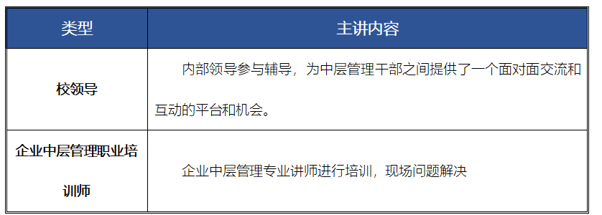  标准讲授课时安排：  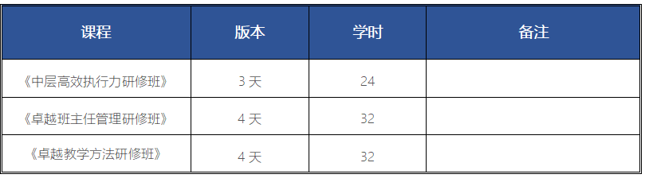  查培训签到表：  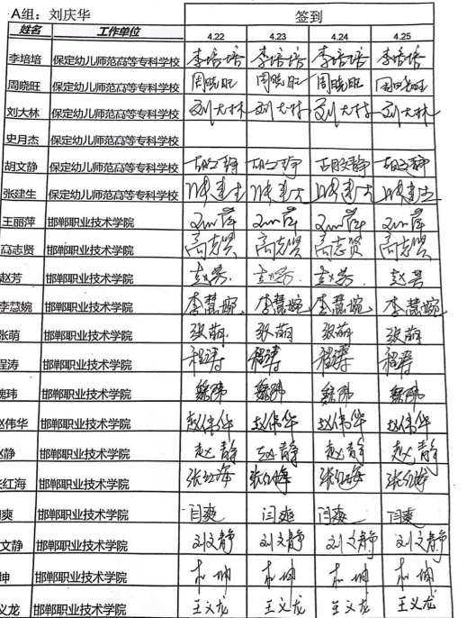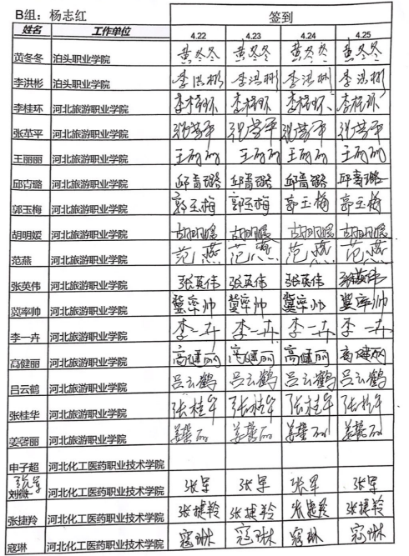  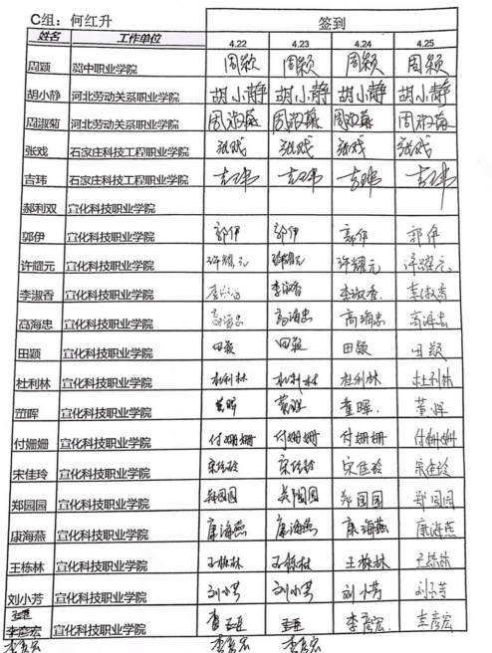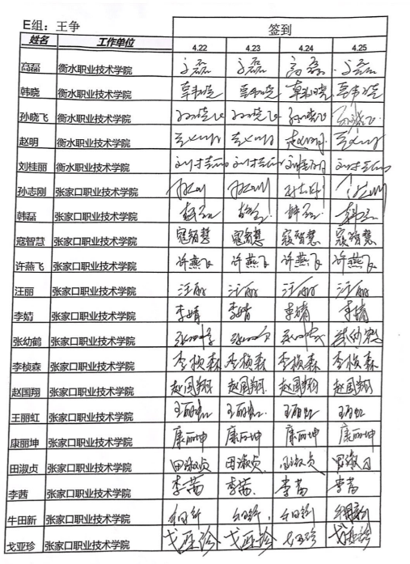  查培训课程表：  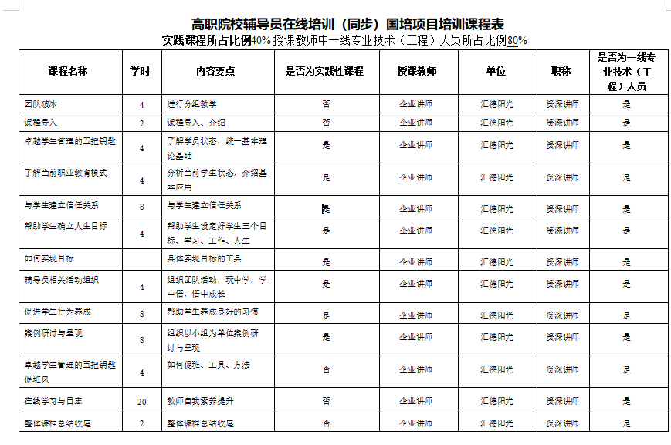  培训合格证书：  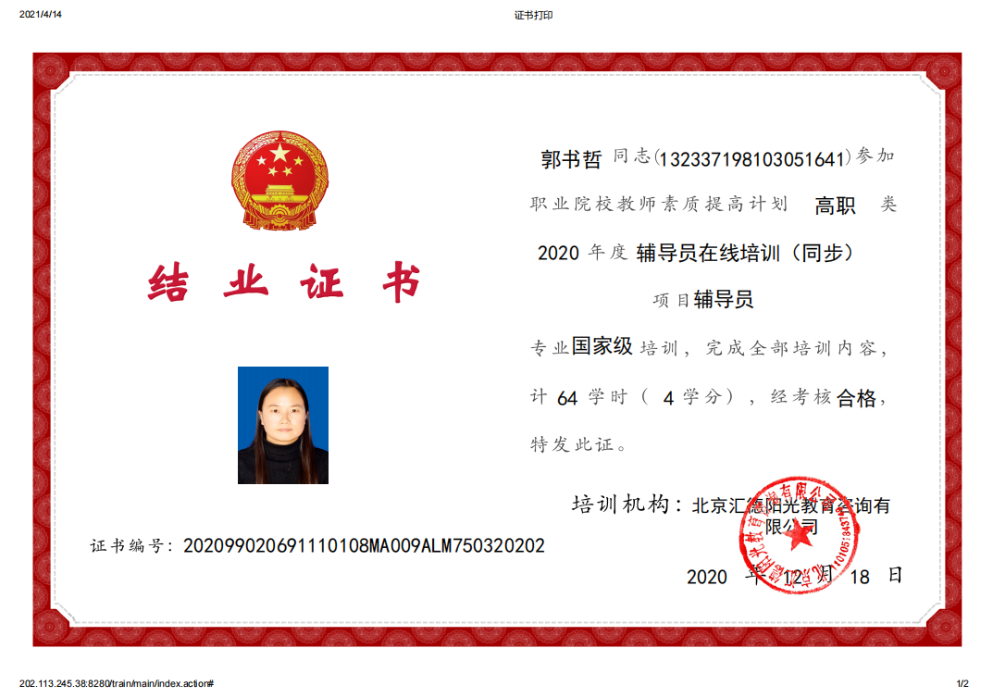  查临时场所：凉水河一号，北京电子科技职业学院，教师正在进行党史教学：  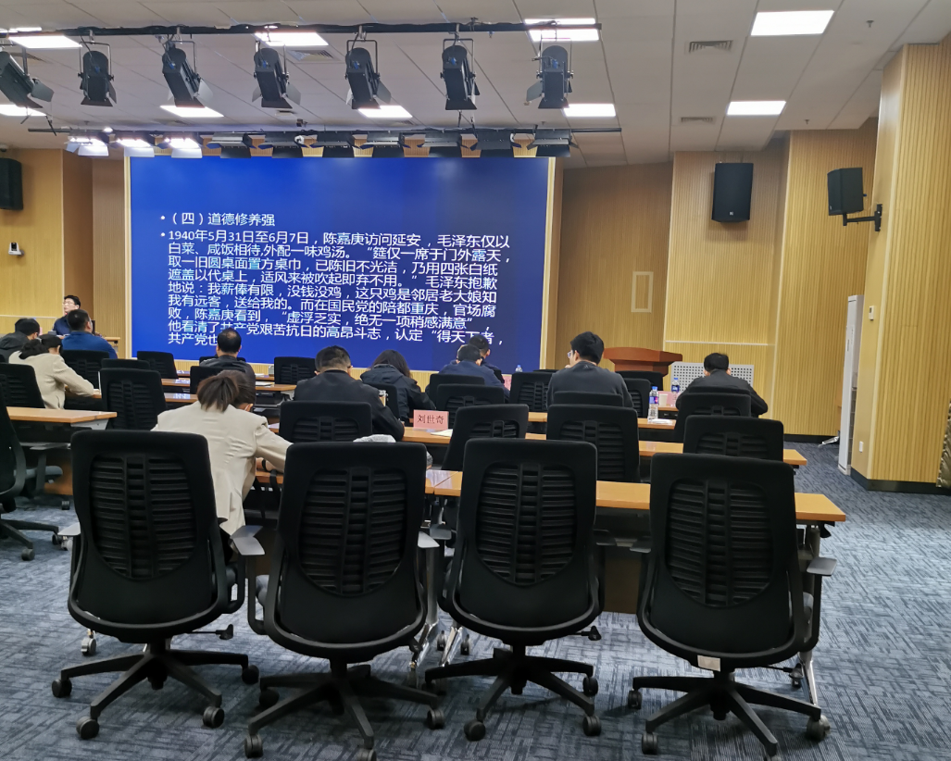
标识和可追溯性 | Q8.5.2 | 技术部是标识和可追溯性的主管部门。  本公司的标识是项目合同作为标志进行追踪，项目中的图纸的版本状态、图纸的编号、审定、审核、校对等图纸上面的信息。  可追溯性：当有追溯性要求时，通过项目合同编号的标识来完成追溯。  现场查看各种记录齐全，符合标准要求
顾客或外供方财产 | Q8.5.3 | 公司在设计开发、教育资质及销售过程中不涉及顾客提供的任何产品、知识产权。顾客的个人信息，公司将其作为商业秘密，做到不外泄，经询问，无顾客的个人信息丢失和泄漏情况发生  公司对顾客的私人信息或有关技术要求均通过专用硬盘区域和配置的专用档案柜予以保存，确保了顾客信息的丢失和泄漏。  目前公司无实物顾客或外部供方财产。
防护 | Q8.5.4 | 公司的项目资料放置在专门的文件柜里面。摆放整齐，有干燥剂防止潮湿，电子档用PDF文档存放在技术部服务器专用网盘下，同时设置有密码。  打印的纸质资料注意防尘防潮，存放在文件袋后分类存放在文件柜中。  防护符合要求。
交付后活动 | Q8.5.5 | 产品该公司交付后主要是通过对客户人员进行技术培训、技术指导，同时跟踪项目进度、顾客回访、顾客反馈、顾客满意度调查等形式进行。与该部门负责人交流，该公司根据顾客交付后一周内进行电话进行顾客回访，无不满意情况发生，但未保留相关记录，体系运行至今无顾客不良反馈。
变更控制 | Q8.5.6 | 组织应对技术服务提供的更改进行必要的评审和控制，以确保稳定的符合要求。  组织应保留形成文件的信息，包括有关更改评审结果、授权进行更改的人员以及根据评审所采取的必要措施。  经询问，体系运行至今无更改情况发生
产品的放行 | Q8.6 | - 采购的放行：  - 采购产品的验证  供方：华为  产品：计算机及辅助设备 型号/数量：略  外观：外观材质、无刮伤、无变形、表面无附着异物， 检验结果：合格  签订时间：2021年3月18日  劳保用品：手套  检查内容：  外观：外观材质、无刮伤、无变形、表面无附着异物， 检验结果：合格  数量：手套10付 检验结果：合格  2、过程检验，见8.5.1审核记录  3、成品的放行：提供有教育咨询，计算机软件开发，机械设备的销售验收报告  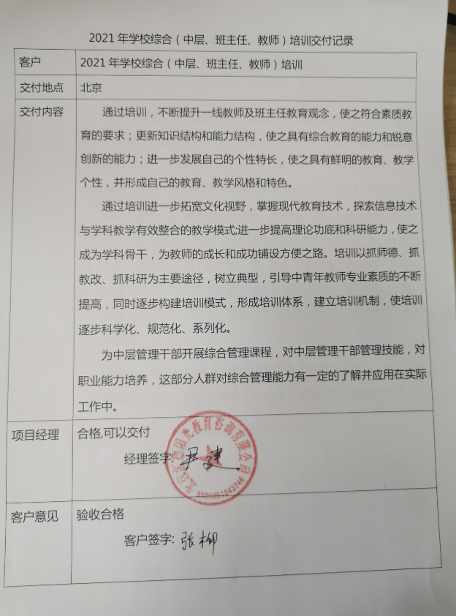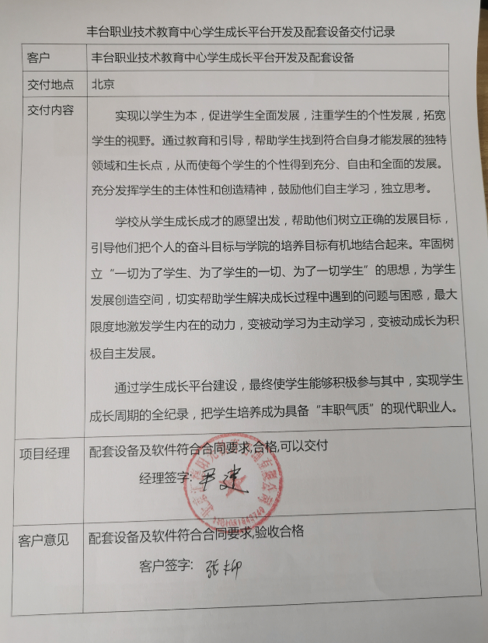
运行控制 | ES8.1 | 1、公司制定并执行“环境及职业健康安全运行控制程序”、“环境管理制度”、“安全检查制度”、“能源消耗考核管理制度”等。  2、废水：公司的的教育咨询、设计开发及销售管理不产生废水，办公用水最后排入市政管网。  3、废气：教育咨询、设计开发及销售管理不产生废气，公司清扫地面及临时场所服务时，有少量的灰尘产生，公司发口罩，对员工进行个体防护  - 固废：固废为生活固废，现场有固废存放地，积攒一定数量后交环卫部门处理。  办公墨盒、电池等由厂家回收  - 能资源管理：公司规定人走灯灭，人走关水等节能节水措施，并互相监督  6、办公区域:，现场查看办公区域环境整洁、宽敞、办公设备状态良好、  7、工作时间平均每天不超过8小时。  8、现场查看办公区域，整洁、光线充足、室内空气良好、配置有空调，办公条件较好，办公设备安全状态良好，教育员工正确使用办公设备，现场用电基本规范，无乱拉线现象，防止火灾发生。  9、相关方施加影响：公司能够控制或能够施加影响的相关方有顾客等。提供了“致相关方的公开信”，将公司的环境/安全控制要求发放到了所有相关方:运输公司\供应商\外来员工等  10、驾驶员要求遵守道路交通安全法规，不违章驾车，驾驶证和车辆定期年审，确保行车安全。  11.公司给员工每年进行体检，见到体检报告，给员工上社保，见到社保缴费记录  12、火灾控制:（1）公司办公区域配置有相应数量的灭火器和消防栓，经常检查灭火器材的状况，消防水龙头是否正常，灭火器压力是否足够等。发现问题立即解决，并做好记录;（2）经常检查，及时发现火险隐患并作出正确处理。  13、随时检查清理办公场所管理现场，可燃物不随意堆积，如有堆积必须配备相应的灭火器材;;  14、触电管理：随时对电气线路进行检查，防止因短路、过载和接触电阻过大等原因产生电火花或引起电线电缆温度过高而引发火灾。同时电动机机壳必须装有良好的接地保护;  15、意外伤害控制：工作时间不吸烟喝酒、不酒后驾车等，对员工开展安全教育  16：高温作业安全控制：高温暴晒及户外温度达到35℃以上时，停止作业，同时给员工准备十滴水、绿豆汤等防暑降温用品  17、淹溺控制：加强员工教育，同时在操作区域张贴操作规定及安全警示标识。  18、新冠疫情期间，组织策划了《疫情防控应急工作预案》，对疫情期间的疫情防控物资的发放、人员的管控、每日的人员体温检测、环境的消毒等进行了策划  运行控制正常
应急准备和相应 | ES8.2 | 参加综合部组织的应急培训和演练，详见审核综合部该条款记录。
不合格品输出控制 | Q8.7 | 公司在《不合格品控过程序》中，对不合格品的处置方式、处置的职责和权限、不合格的评审方式、让步接受的办法及责任部门等均作了规定，抽查：  采购产品不合格品处置：一般作退货或调换处理，目前无。  生产过程不合格品处置：一般返工处理，目前无。  产品不合格品处置：一般返工处理，目前无。
不合格和纠正措施 | QES10.2 | 手册中规定了采取纠正措施的时机、对不合格或潜在不合格的原因进行分析、采取相应的对策措施等，所制定的纠正措施、预防措施程序中规定的要求满足标准要求。负责人介绍公司在运行过程中对质量、环境、职业健康安全管理体系发现的不合格都会采取纠正、纠正措施以防止不合格或不符合再次发生，同时也会举一反三，采取预防措施以防止发生不合格或不符合。 公司内审时发现的1项不符合项进行了原因分析、纠正措施和验证，详见审核9.2条款记录。  公司对纠正及预防措施的管理基本符合要求。
说明：不符合标注N

